2024年内蒙古通辽市中考物理模拟适应性训练试卷
一、单选题：本大题共10小题，共20分。
1.下列说法错误的是( )
A. 敲击音叉后，将音叉轻轻地接触脸颊，能说明发声体都在振动
B. 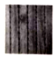是电影院墙壁的一部分，其中的小孔可以减少回声所产生的干扰
C. 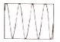是示波器上某声音的波形，从物理学角度看，它是噪声
D. 是用超声测位仪测量海深，说明声可以传递信息
2.中国古诗词文化是中华民族最珍贵的文化遗产之一，是中华文化宝库中的一颗明珠。下列说法中正确的是( )
A. “可怜九月初三夜，露似真珠月似弓”深秋的夜空，弯弯的月亮是光源
B. “露从今夜白，月是故乡明”在月球表面，声音传播的速度约为$$340m/s$$
C. “迢迢牵牛星，皎皎河汉女”牵牛星和织女星相距约为$$16.4$$光年，光年是天文学家们常用的时间单位
D. “举杯邀明月，对影成三人”，影子的形成与我国古代学者墨子发现的小孔成像的原理是一样的
3.关于温度和温度计的使用，下列说法正确的是( )
A. $$0℃$$的铁管比$$0℃$$的木头更冷
B. 体温计是根据液体的热缩冷胀的规律制成的
C. 温度计玻璃泡浸入液体后要稍等一会，待示数稳定后再读数
D. 为方便读数，需要将温度计从被测液体中拿出来与视线相平
4.$$2013$$年$$12$$月$$4$$日，北京市将雾霾橙色预警升级为红色预警，雾和霾是两种不同的天气现象，其中雾的形成属于物态变化中的( )
A. 汽化 B. 凝华 C. 升华 D. 液化
5.在相同路面的情况下，汽车在水平的公路上运行时，速度越大，紧急刹车后，前进的距离就长，这是因为( )
A. 汽车速度越大，受到的地球引力越小 B. 汽车速度越大，摩擦力越小
C. 汽车速度越大，惯性越大 D. 汽车速度越大，动能越大
6.关于四冲程汽油机的工作过程有以下几种说法中正确的是( )
$$①$$压缩冲程中，机械能转化为内能 $$②$$做功冲程中，内能转化为机械能
$$③$$只有做功冲程是燃气对外做功 $$④$$汽油机和柴油机的点火方式相同
A. 只有$$②③$$ B. 只有$$①③$$ C. 只有$$②④$$ D. 只有$$①②③$$
7.恐怖分子在公共场所安装了炸弹，其引爆装置如图所示，引爆装置的两个电键处于闭合状态，为使引爆装置不能引爆，拆弹专家应该( )
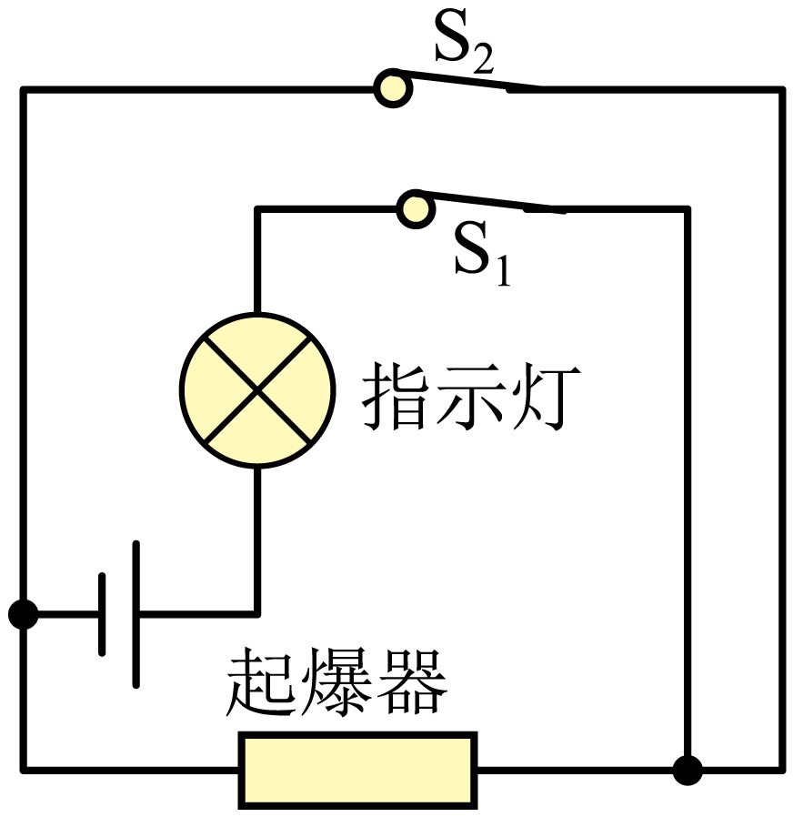
A. 用一根导线使电键$$S_{1}$$短路 B. 用一根导线使电键$$S_{2}$$短路
C. 断开电键$$S_{1}$$ D. 断开电键$$S_{2}$$
8.关于下列现象，说法正确的是( )
A. 秋千从低处向高处摆动过程中重力势能转化为动能
B. 冰球运动员向后蹬冰面就会前进说明物体间力的作用是相互的
C. 汽车突然刹车时，乘客的身体会前倾，是由于身体上部受到惯性的作用
D. 静止在水平地面上的课桌对地面的压力与地面对课桌的支持力是一对平衡力
9.图中是核电站工作的流程图，关于流程图中各装置的能量及转化，说法不正确的是( )
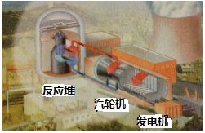
A. 反应堆靠核裂变提供核能 B. 汽轮机将机械能转化为内能
C. 发电机利用电磁感应现象获得电能 D. 多次能量的转化均遵守能量守恒定律
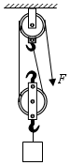
10.用如图所示的滑轮组将重$$300N$$的物体匀速提升$$1m$$，所用时间为$$2s$$，作用在绳子末端的拉力$$F$$为$$200N($$不计绳重和绳与滑轮间的摩擦$$)$$，下列说法中正确的是( )
A. 绳子自由端移动的距离为$$3m$$
B. 拉力$$F$$做功的功率为$$150W$$
C. 滑轮组此时的机械效率是$$75\%$$
D. 利用该滑轮组既可以省力还可以省功

二、多选题：本大题共2小题，共6分。
11.放在水平桌面上的两个烧杯装有甲、乙两种液体，把体积相同的$$A$$和$$B$$两个实心小球分别一起放入甲、乙两种液体中，小球静止时的情况如图所示，则下列说法正确的是( )
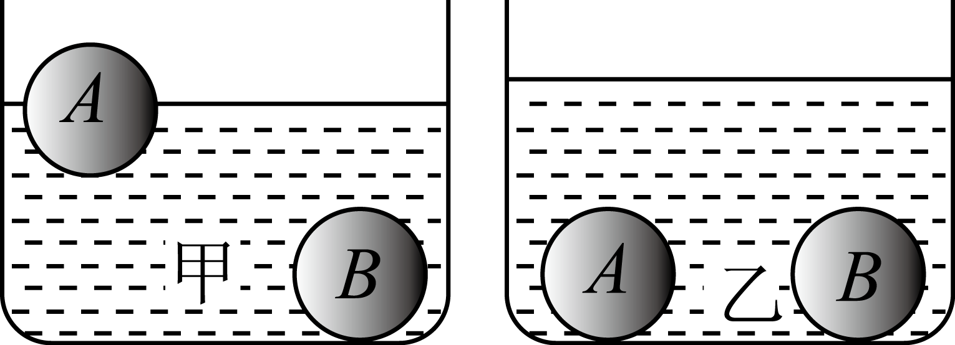
A. 甲液体的密度大于乙液体的密度
B. 甲液体中$$A$$球的浮力大于乙液体中$$A$$球的浮力
C. 在甲液体中，小球$$A$$受到的浮力大于小球$$B$$受到的浮力
D. 在甲液体中，小球$$A$$受到的浮力等于小球$$B$$受到的浮力
12.小星同学为实验室设计了一个多挡位电加热器，其工作原理图如图所示。其中$$R_{1}$$、$$R_{2}$$、$$R_{3}$$为发热电阻，三个灯泡为上述发热电阻相应的工作指示灯，其所消耗的电功率可忽略不计。小星设想通过开关的组合，使电加热器能有多挡功率。当只$$S_{1}$$闭合时，测得功率为$$200W$$；当只$$S_{2}$$闭合时，测得功率为$$100W$$；小星设计此电热器最大发热功率为$$800W$$，则( )
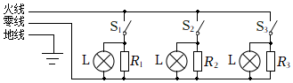
A. 当只$$S_{3}$$断开时，功率为$$300W$$ B. 此电热器一共可有七挡不同的功率
C. 三个发热电阻的阻值之比为$$5$$：$$10$$：$$2$$ D. 此电热器可能有一挡的功率为$$400W$$
三、填空题：本大题共4小题，共9分。
13.三峡大坝是当今世界最大的水力发电工程，其正常蓄水的水位为$$175m$$，则深度为$$150m$$的坝底某处受到水的压强为______$$Pa$$。轮船在通过三峡大坝时，需经过五级船闸才能完成“跳大坝”的壮举，船闸利用了______原理。$$(ρ_{水}=1×{10}^{3}kg/m^{3},g=10N/kg)$$
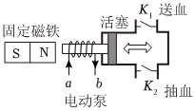
14.医疗用心肺机的结构如图所示：将线圈$$ab$$缠绕并固定在活塞一端，利用其与固定磁铁之间的相对运动，带动电动泵中的活塞，使血液定向流动；阀门$$K_{1}$$、$$K_{2}$$都只能单向开启。当线圈中的电流从$$a$$流向$$b$$时，活塞将向______$$($$选填“左”或“右”$$)$$运动，“动力泵”处于______$$($$选填“送血”或“抽血”$$)$$状态。可通过改变______从而改变活塞的运动方向。
15.今年，我国“人造太阳”将向$$1$$亿摄氏度“燃烧”$$100$$秒的科研目标发起挑战。“人造太阳”是利用氢核______$$($$选填“裂”或“聚”$$)$$变来获得巨大能量的。利用“人造太阳”发电可缓解电力紧张，电能是______$$($$选填“一次”或“二次”$$)$$能源。
16.一人用$$200N$$的力沿水平方向推着重$$600N$$的箱子在水平地板上作匀速直线运动，若此人突然将推力增大到$$300N$$，则地板对箱子的摩擦力的大小为______$$N$$。
四、作图题：本大题共2小题，共4分。
17.在图中画出小球漂浮在水面上的受力示意图。
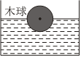
18.图甲所示是某酒店的房卡及插卡槽，它相当于一个开关，只有房卡插入卡槽里，房间内的灯和插座才能工作，房卡抽出卡槽，全房间断电。请根据实际情况在图乙中画出完整的实物连线电路图。
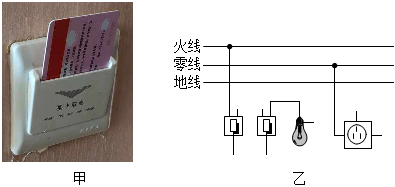
五、实验探究题：本大题共4小题，共20分。
19.小强是一个喜欢思考的同学，他随家人到海边玩耍时，发现阳光下的海水和岸边的沙子温差很大，于是他带回一些岸边的沙子像比较沙子和水这两种物质吸热能力的差异，他设计了如图甲所示的实验装置，所使用的仪器规格也完全相同。请你来帮他完成实验：
$$(1)$$烧杯中应分别放入______$$($$选填“体积”或“质量”$$)$$相同的沙子和水来进行实验对比，加热时要用玻璃棒搅拌沙子，目的是______。
$$(2)$$在实验时要控制______$$($$选填“加热时间”或“温度变化”$$)$$相同就可以确定水和沙子吸收了相同的热量；加热完成后只要比较他们______$$($$选填“加热时间”或“温度变化”$$)$$的多少就可以比较出沙子和水吸热能力差异，数据表明，______的比热容更大些；
$$(3)$$小强查表可知，由实验数据$$($$如乙图$$)$$测算的沙子的比热容比实际值要大一些，若测量过程中没有错误，你认为造成此误差的原因是______。
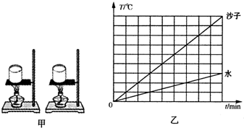
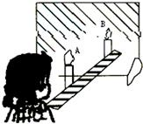
20.如图所示，某同学在做“平面镜成像特点”实验时，将一块玻璃板竖直架在一把直尺上面，再取两段等长的蜡烛$$A$$和$$B$$一前一后竖直放在直尺上，点燃玻璃板前蜡烛$$A$$，用眼睛进行观察，并移动玻璃板后的蜡烛$$B$$，使它与$$A$$在玻璃板内的像重合，蜡烛$$B$$好像被点燃了，在此实验中：
$$1$$在探究活动中对玻璃板放置的要求是：______；
$$2$$尺的作用是便于比较像与物______的关系．
$$3$$两段等长的蜡烛是为了比较像与物的______关系．
$$4$$若移去蜡烛$$B$$，并在其所在位置上放一光屏，则光屏上______$$($$填“能”或“不能”$$)$$接收到蜡烛的像，这说明平面镜成的是______像．
$$5$$如果将蜡烛向靠近镜面的方向移动，那么像的大小将______$$($$填“变大”、“变小”或“不变”$$)$$．
21.某实验小组在“探究杠杆平衡的条件”时，使用的每个钩码的质量均为$$50g$$且数量足够，杠杆上相邻刻线间的距离相等。初始时将将杠杆的中央安装在支架上，如图甲所示。
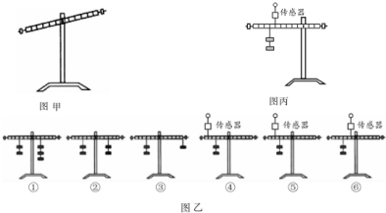
$$(1)$$为使杠杆水平平衡，应将杠杆右端的螺母向______$$($$填“左”或者“右”$$)$$调节。
$$(2)$$调节杠杆水平平衡后，该实验小组利用钩码和拉力传感器$$($$能较为准确测量拉力$$)$$开始实验，图乙中$$①$$、$$②$$、$$③$$、$$④$$、$$⑤$$和$$⑥$$为实验时的示意图，设杠杆上相邻刻线间距离为$$l_{0}m$$，并将测得的数据填入表格。
阻力臂$$L_{2}/m$$ | $$3l_{0}$$
阻力$$F_{2}/N$$ | $$l$$
动力臂$$L_{1}/m$$ | $$2l_{0}$$ | $$3l_{0}$$ | $$6l_{0}$$ | $$5l_{0}$$ | $$4l_{0}$$ | $$l_{0}$$
动力$$F_{1}/N$$ | $$1.5$$ | $$1$$ | $$0.5$$ | $$0.6$$ | $$0.75$$ | $$3$$
分析表格中的数据，可以得出：当阻力和阻力臂一定时，动力$$F_{1}$$与动力臂$$L_{1}$$的关系式为$$F_{1}=$$______。
$$(3)$$该完成杠杆平衡条件的探究活动后，又利用如图丙所示装置对杠杆平衡条件进行检验，结果发现各组数据都不满足杠杆的平衡条件，请你分析产生这种情况可能的原因是：______。
22.在测定“小灯泡电功率”的实验中，电源电压为$$4.5V$$，小灯泡额定电压为$$2.5V$$、电阻约为$$10Ω$$．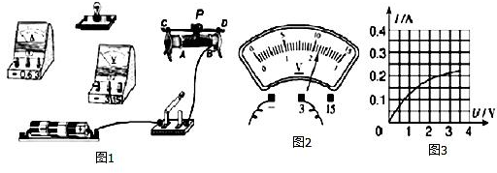
$$(1)$$连接电路时开关应______，电流表的量程应选$$0～$$ ______A.
$$(2)$$请你用笔画线代替导线，将图$$1$$中的实物电路连接完整．
$$(3)$$闭合开关前，图中滑动变阻器的滑片$$P$$应位于______$$($$选填“$$A$$”或“$$B$$”$$)$$端．
$$(4)$$小叶同学闭合开关，移动滑片$$P$$到某一点时，电压表示数$$($$如图$$2$$所示$$)$$为______$$V$$
，若他想测量小灯泡的额定功率，应将图$$1$$中滑片$$P$$向______ $$($$选填“$$A$$”或“$$B$$”$$)$$端移动，使电压表的示数为$$2.5V$$．
$$(5)$$小向同学移动滑片$$P$$，记下多组对应的电压表和电流表的示数，并绘制成如图$$3$$所示的$$I−U$$图象，根据图象信息，可计算出小灯泡的额定功率是______$$W.$$
$$(6)$$小勇同学在实验中连接好电路，闭合开关，移动变阻器滑片$$P$$，发现小灯泡始终不亮，电压表有示数，电流表无示数，原因可能是______$$($$写出一种即可$$)$$．
$$(7)$$小组同学们分析了实验数据得出：小灯泡的发光亮度是由灯泡的______决定的，且______，灯泡发光越亮．
$$(8)$$小组同学们分析了实验数据还发现$$I$$与$$U$$不成正比，这是因为______．
六、计算题：本大题共2小题，共11分。
23.$$2019$$年$$10$$月$$1$$日，我国举行了大型的阅兵仪式，展出了水陆两栖装甲车$$VN18($$如图所示$$)$$，该机身总重$$26.5t$$，在陆地上最高可以达到$$60km/h$$，在水上最高可以达到$$30km/h$$的速度，是目前世界上航速最快的两栖战车。$$(ρ_{海}$$取$$1.0×{10}^{3}kg/m^{3})$$求：
$$(1)$$某次在海上执行任务时，以最大时速行驶$$24km$$，需要多少分钟？
$$(2)$$该战车在水中时，底部距水面$$1.5m$$，此时战车底部受到的压强是多少？
$$(3)$$该战车匀速行驶在海上时，该战车受到的浮力是多少？
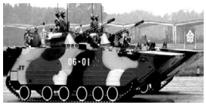
24.$$(1)$$小虎的妈妈购买了一台家用豆浆机，其部分技术参数如下表：
用电器 | 额定电压 | 频率 | 额定功率
电动机 | $$220V$$ | $$50Hz$$ | $$200W$$
加热器 | $$220V$$ | $$50Hz$$ | $$1210W$$
说明书介绍了制作豆浆的过程：按合适的比例把豆料、清水放人豆浆机中，经过预热、打浆、加热等程序，即可制成熟豆浆，其中打浆和加热是交替进行的。请根据以上材料解答下列问题：
$$①$$在额定电压下，打浆时通过电动机的电流是多大？
$$②$$在用电高峰时段，家用电压是$$200V$$，加热$$30s$$，豆浆机消耗的电能是多少？$$($$假设加
热器的电阻丝的阻值不随温度的变化而变化$$)$$
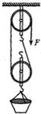
$$(2)$$为了提高抗震性能，建筑物多采用框架结构，施工过程中现场浇灌混凝土。某电梯公寓楼高$$40m$$，修建此建筑物时在地面搅拌一桶混凝土$$m_{1}=150kg$$的河沙，质量$$m_{2}=300kg$$的碎石，质量$$m_{3}=100kg$$的水泥，质量$$m_{4}=50kg$$的水。如果四种材料混合后形成的混凝土的总体积与混合前河沙、碎石、水泥三种材料的体积之和相同；河沙、碎石、水泥的密度都为$$ρ_{0}=2.2×{10}^{3}kg/m^{3}$$，$$g=l0N/kg.$$求：
$$①$$这桶混凝土的密度$$ρ$$是多大？
$$②$$将这桶混凝土装入运送混凝土的专用铁桶，铁桶质量$$m_{0}=100㎏$$，挂在如图所示的滑轮组下面，用大小为$$4000N$$、方向竖直向下的拉力$$F$$，把这桶混凝土缓慢提高了$$h=40m$$，则该滑轮组的机械效率$$η$$是多大？
答案和解析

1.【答案】$$C$$
【解析】解：
A、敲击音叉后，将音叉轻轻地接触脸颊，会感到音叉在振动，能说明发声体都在振动，故A正确；
B、电影院墙壁的小孔可以吸收声波，可以减少回声所产生的干扰，故B正确；
C、图中的声音振动有规律，振动有规律的声音是乐音，不是噪声，故C错误；
D、超声测位仪测量海深时，利用了声可以传递信息，故D正确。
故选：$$C$$。
$$(1)$$声音是由物体振动产生的；
$$(2)$$电影院的墙壁做成蜂窝状可以吸收声波，从而减小回声；
$$(3)$$乐音的振动有规律，噪声的振动无规律，
$$(4)$$声音可以传递信息，也可以传递能量。
本题考查声音的产生，回声，以及乐音与噪音，声音的利用，难度不大。
2.【答案】$$D$$
【解析】解：$$A$$、月亮自身不能发光，是反射了太阳的光，因此月亮不是光源，故A错误；
B、月球表面是真空，真空不能传声，因此谈不上传播速度，故B错误；
C、光年是光在一年中传播的距离，因此是长度$$($$距离$$)$$的单位，不是时间的单位，故C错误；
D、小孔成像的原理是光的直线传播形成的，影子的形成也是光的直线传播形成的，故D正确。
故选：$$D$$。
$$(1)$$能自身发光的物体是光源；
$$(2)$$月球表面是真空，真空不能传声；
$$(3)$$光年是光在一年中传播的距离；
$$(4)$$在同种均匀介质中，光沿直线传播，主要应用和现象有：影子、日食、月食、小孔成像等。
中国古诗词中蕴含了丰富的知识，其中有一些与物理现象相联系，都属于基本现象，难度不大。
3.【答案】$$C$$
【解析】解：
A、温度表示物体的冷热程度，$$0℃$$的铁管与$$0℃$$的木头相比，温度相同、冷热程度相同，则$$0℃$$的铁管与$$0℃$$的木头一样冷，故A错误；
以上内容仅为本文档的试下载部分，为可阅读页数的一半内容。如要下载或阅读全文，请访问：https://d.book118.com/738112043043006033

